**Srednja zdravstvena šola Celje**

**Ipavčeva 10**

**3000 Celje**

**Seminarska naloga iz predmeta**

**Družboslovje**

**NORVEŠKA**

**KAZALO**

1 Uvod 3

2 Geografska lega in značilnosti 4

3 Gospodarstvo in politika 4

4 Zanimivosti: 5

5 Zaključek 7

6 Viri in literatura 7

# Uvod

V seminarski nalogi bom predstavila Norveško. Država se mi zdi zanimiva zato, ker se zelo razlikuje od Slovenije. Ima drugačno podnebje, pokrajino in arhitekturo, tudi dnevi in noči niso takšni kot pri nas. Zanjo so značilni fjordi, s travo porasle strehe živo pisanih hišk, lesene vikinške cerkve, ledeniki, čudovita gorska jezera, severni jeleni, kiti in seveda polarni sij. Norveška pokriva del pokrajine Laponska, iz katere se vsako leto na pot odpravi Božiček.

Norvežani skrbijo za ohranitev narave, so zelo odprti in pošteni, sledijo nepisanim pravilom, predvsem pa svoji vesti. Država je poznana kot najmiroljubnejša država na svetu. V trgovinah nimajo nobenega nadzora, v javnem prevozu nihče ne pregleduje vozovnic, na oknih nimajo zaves in celo kraljeva palača je brez ograje. Zelo razvit imajo sistem socialnega varstva, oblasti pa se trudijo omejiti število brezposelnih, prostitutk in narkomanov.

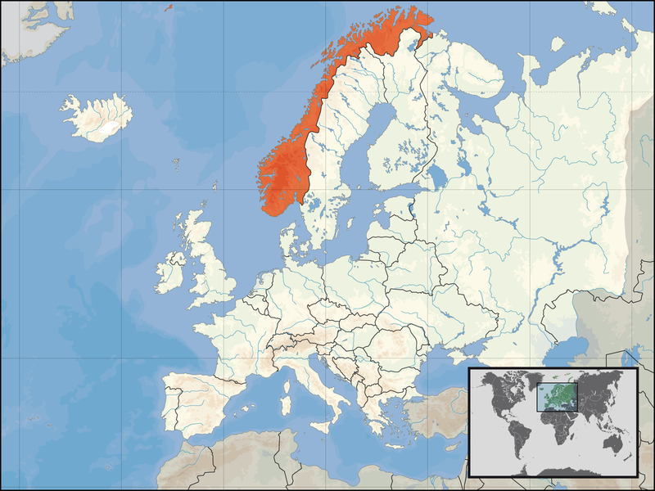

Slika 1: Norveška

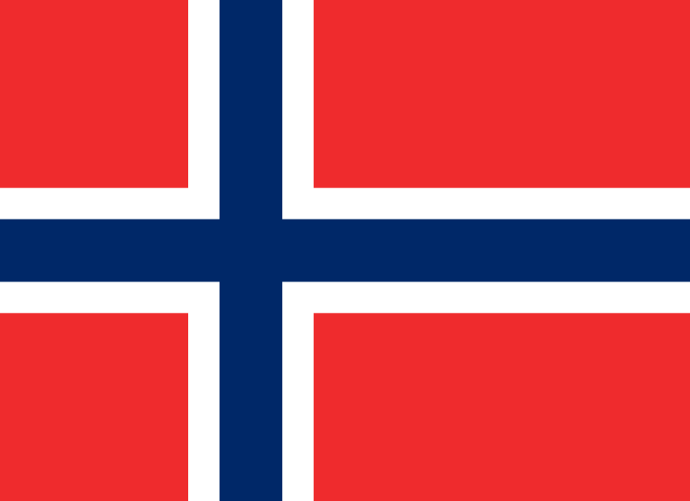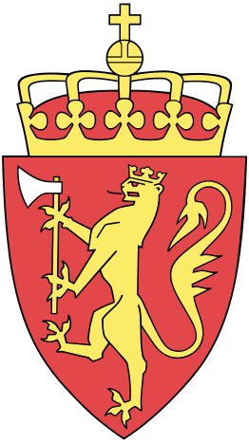

Slika 2: Zastava in grb

# Geografska lega in značilnosti

Kraljevina Norveška, z glavnim in največjim mestom Oslo, meri ~ 385m2 in ima skoraj 5 milijonov prebivalcev. Leži v severni Evropi, točneje na zahodnem delu Skandinavskega polotoka. Meji na Finsko, Švedsko in Rusijo, na drugih straneh pa je obdana z morjem. Na zahodni strani na Atlantski ocean, na jugu na Severno morje, na severu na Norveško morje in na severovzhodu na Barentsovo morje. Obala je zelo razčlenjena in značilna po številnih fjordih.

Fjord je potopljena ledeniška dolina, ki jo je zalilo morje in nastane kot posledica ledeniškega delovanja. Njegove značilnosti so strma pobočja, preko katerih se v slapovih izlivajo reke. V strma porasla pobočja so zarezane struge rečic, ki se pred izlivom spremenijo v zavese slapov. Na ozkih ravninskih predelih so še vedno opustele kmetije, ki so bile nekoč dom majhnih kmetov in gorskih pastirjev. Nad fjordi so ledeniške uravnave, ki jih imenujejo fjel.

Najlepši primeri fjordov so v subpolarnih območjih zemlje, kjer je tudersko podnebje, za katerega so značilna kratka hladna poletja in ostre zime, ko se temperature spustijo pod -60°C. Najbolj znani in najlepši so fjordi ob norveški obali. Fjord Geiranger je eden najbolj obiskanih norveških fjordov, je najgloblji in z dolžino 100 kilometrov drugi najdaljši. Predstavlja biser naravnih lepot Norveške.

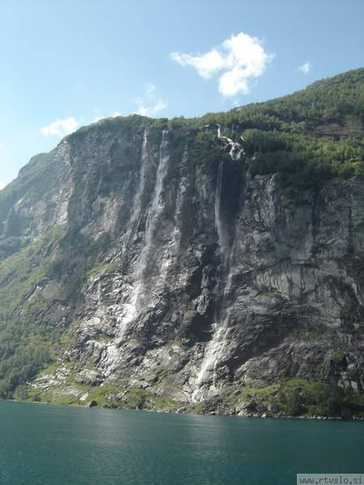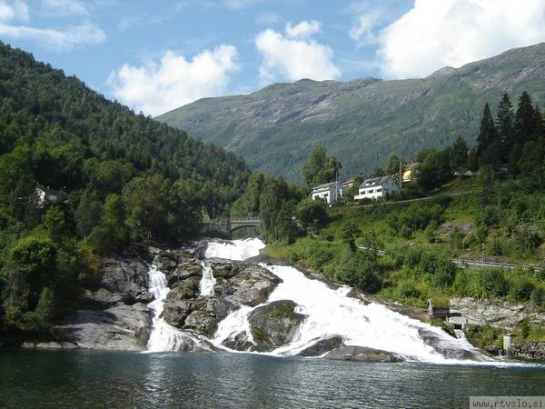

Slika 3: Fjord Geiranger

# Gospodarstvo in politika

Norveška je bogata država in je za Saudsko Arabijo in Rusijo tretja največja izvoznica nafte na svetu. Najbolj razvita je torej naftna industrija, sledijo pa ji prehrambeno predelovalna, kemična, ladjedelniška, ribiška in tekstilna.

Norveška je ustavna monarhija s parlamentarnim sistemom vladanja. Parlament, ki ga izvoli ljudstvo, upravlja in odloča v njihovem imenu, kralj pa opravlja ceremonialne funkcije in ima zaradi naziva tudi vpliv na državljane.

Norveška ni članica evropske skupnosti je pa vključena v NATO.

# Zanimivosti:

* Študentje ne poznajo ''plonkanja''. Način podajanja snovi, učenja in opravljanja vaj je čisto drugačen kot pri nas.
* Na Norveškem je bil kongres čarovništva, kjer se je zbralo več 60 strokovnjakov, ki so razpravljali o čarovništvu in komuniciranju z duhovnim svetom.
* Za Norveško so značilne pisane hiške.

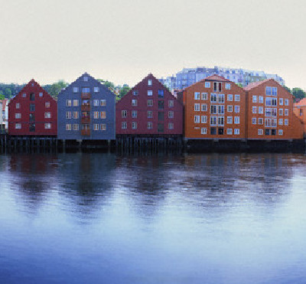

Slika 4: pisane hiške

* Letos je na popevki evrovizije zmagala pesem, ki jo izvaja Alexander Rybak.



Slika 5: Alexander Rybak

* Na cesti lahko srečamo tudi severne jelene.

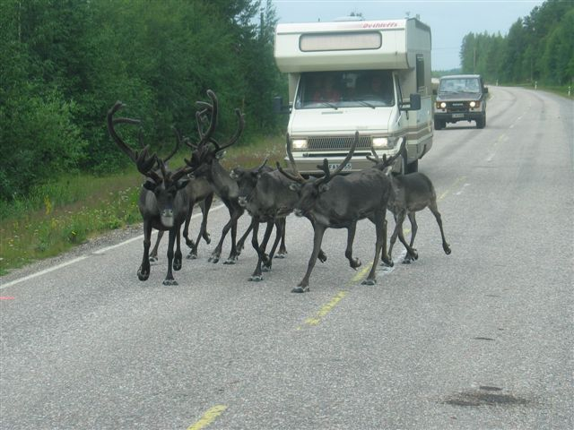

Slika 6: severni jeleni na cesti

* Polarni sij je eden izmed pojavov, ki nastanejo v zapletenem delovanju Sonca in Zemlje.

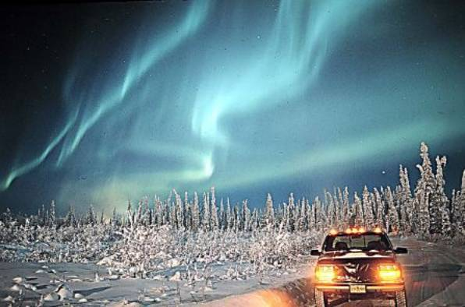

Slika 7: polarni sij

* Otočje Lofoti, ki ga krasijo rdeče bele hiške na kolih, v katerih so nekoč živeli ribiči in mornarji, so znani po posušenih ribah.

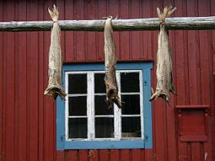

Slika 8: sušenje rib

* Lesene vikinške hiške

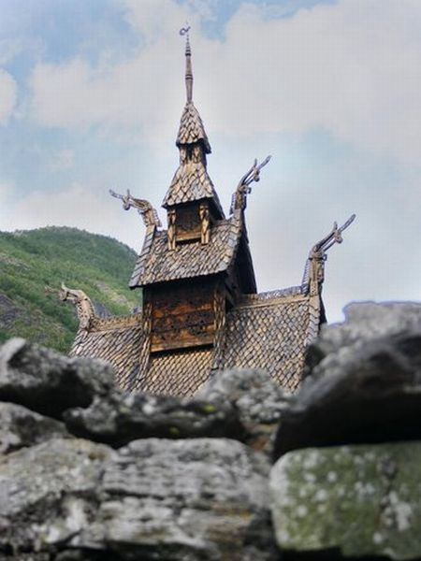

Slika 9: vikinška hiška

# Zaključek

Upam, da sem vam Norveško prikazala na takšen način da ste lahko izvedeli veliko novega o njej, saj sem tudi sama bila zelo navdušena nad njenimi naravnimi lepotami.

Edino kar pa me je razočaralo je to, da je država zelo draga (pizza stane 20€). Presenetil me je podatek, da so ljudje tako zelo zaupljivi in pošteni, ter da večina ve kje se nahaja Slovenija.

# Viri in literatura

* Elektronski vir:
* Elektronski vir:
* Elektronski vir: